XRI-100 X射线检测仪
仪器型号 | XRI-100 | 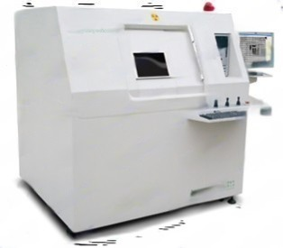
仪器状态 | 完好
存放地点 | 崇义楼A115
主要用途 | 用于电子工业生产装配中出现的短路、开路、冷焊和焊点空洞等质量问题。
负责人 | 郑钢丰
仪器简介 | XRI-100采用密封型微焦斑X光管及高分辨率X射线增强屏，无需抽真空，可以轻易穿透带散热片的芯片，图像更加清晰。所有操作可通过计算机独立完成，高稳定性的运动平台可在X、Y、Z方向大行程运动，倾斜检测模式可使用户更为准确的判断焊接质量。
主要用途 | 在质量检测中的应用：  1．适用于BGA、CSP、Flip Chip 集成电路内部的质量检测；  2．多层电路板的质量检测；  3. 可用于其他领域的X射线检测。
技术参数： | - X光管  光管电压：30-80Kv可调；光管电流：0-0.25mA可调；  - 增强屏  分辨率（lp/cm）：120;视野（Inch）:3  - 载物台  尺寸（mm*mm）：400*400;X轴运动距离：±200； Y轴运动距离：±200；Z轴运动距离：170；  4.电源功：AC 220V 50Hz 0.5Kw。

